BỘ GIÁO DỤC VÀ ĐÀO TẠO
TRƯỜNG ĐẠI HỌC SƯ PHẠM KỸ THUẬT HƯNG YÊN



BÀI TẬP LỚN MÔN LẬP TRÌNH MOBILE CƠ BẢN

XÂY DỰNG TRÒ CHƠI 2D “ĐUỔI HÌNH BẮT CHỮ”

NGÀNH: CÔNG NGHỆ THÔNG TIN
CHUYÊN NGÀNH: KỸ THUẬT PHẦN MỀM
HƯỚNG CHUYÊN SÂU: CÔNG NGHỆ WEB

SINH VIÊN: HOÀNG THỊ YÊN – MSV: 12523094
NGUYỄN THỊ NHƯ QUỲNH – MSV: 12523072
MÃ LỚP: 12523W.2
HƯỚNG DẪN: Ths. BÙI ĐỨC THỌ

HƯNG YÊN – 2026
NHẬN XÉT
Nhận xét của giáo viên hướng dẫn

GIÁO VIÊN HƯỚNG DẪN

BÙI ĐỨC THỌ
LỜI CAM ĐOAN

Em xin cam đoan bài tập lớn “Xây dựng trò chơi 2D “Đuổi hình bắt chữ”” là kết quả thực hiện của bản thân em dưới sự hướng dẫn của thầy Bùi Đức Thọ. Những phần sử dụng tài liệu tham khảo trong bài tập lớn đã được nêu rõ trong phần tài liệu tham khảo. Các kết quả trình bày trong bài tập lớn và ứng dụng xây dựng được hoàn toàn là kết quả do bản thân em thực hiện.
Nếu vi phạm lời cam đoan này, em xin chịu hoàn toàn trách nhiệm trước khoa và nhà trường.
Hưng Yên, ngày … tháng … năm 202…
Sinh viên

LỜI CẢM ƠN
Để có thể hoàn thành bài tập lớn này, lời đầu tiên em xin phép gửi lời cảm ơn tới bộ môn Công nghệ phần mềm, Khoa Công nghệ thông tin – Trường Đại học Sư phạm Kỹ thuật Hưng Yên đã tạo điều kiện thuận lợi cho em thực hiện đồ môn học này.
Đặc biệt em xin chân thành cảm ơn thầy Bùi Đức Thọ đã rất tận tình hướng dẫn, chỉ bảo em trong suốt thời gian thực hiện bài tập lớn vừa qua.
Em cũng xin chân thành cảm ơn tất cả các Thầy, các Cô trong Trường đã tận tình giảng dạy, trang bị cho em những kiến thức cần thiết, quý báu để giúp em thực hiện được bài tập lớn này.
Mặc dù em đã có cố gắng, nhưng với trình độ còn hạn chế, trong quá trình thực hiện đề tài không tránh khỏi những thiếu sót. Em hi vọng sẽ nhận được những ý kiến nhận xét, góp ý của các Thầy giáo, Cô giáo về những kết quả triển khai trong bài tập lớn.
Em xin trân trọng cảm ơn !
MỤC LỤC
DANH MỤC TỪ VIẾT TẮT 7
DANH MỤC HÌNH ẢNH 8
DANH MỤC BẢNG BIỂU 9
CHƯƠNG 1: TỔNG QUAN VỀ ĐỀ TÀI 10
1.1 Lý do chọn đề tài 10
1.2 Mục tiêu của đề tài 10
1.2.1 Mục tiêu tổng quát 10
1.2.2 Mục tiêu cụ thể 11
1.3 Giới hạn và phạm vi của đề tài 11
1.3.1 Đối tượng nghiên cứu 11
1.3.2 Phạm vi 11
1.4 Nội dung thực hiện 12
1.5 Phương pháp tiếp cận 12
CHƯƠNG 2: CƠ SỞ LÝ THUYẾT 14
2.1 Phương pháp tiếp cận 14
2.2 Giới thiệu tổng quan về cơ sở dữ liệu 15
2.3 Giới thiệu về Drawable 15
CHƯƠNG 3: PHÂN TÍCH THIẾT KẾ PHẦN MỀM 17
3.1 Phương pháp tiếp cận 17
3.1.1 Các yêu cầu chức năng 17
3.1.2 Các yêu cầu phi chức năng 18
3.1.3 Biểu đồ use case tổng quát 19
3.2 Đặc tả use case 19
3.2.1 Quản lý Chơi game 19
3.2.2 Quản lý Cài đặt trò chơi 21
3.3 Biểu đồ lớp thực thể 22
3.4 Biểu đồ tuần tự 24
3.5 Thiết kế hệ thống 25
3.5.1 Thiết kế CSDL 25
3.5.2 Thiết kế giao diện 27
CHƯƠNG 4 TRIỂN KHAI ỨNG DỤNG 31
4.1 Triển khai các chức năng nghiệp vụ 31
4.1.1 Chức năng Quản lý màn chơi và Điều hướng Giao diện 31
4.1.2 Chức năng Tương tác Giải đố 32
4.1.3 Chức năng Gợi ý và Bỏ qua 33
4.1.4 Chức năng Thay đổi cấu hình và Đọc thông tin hỗ trợ 34
4.2 Kiểm thử 35
4.2.1 Môi trường kiểm thử (Test Environment) 35
4.2.2 Phương pháp kiểm thử (Testing Methods) 35
4.2.3 Kịch bản kiểm thử (Test Cases) 35
4.3 Đóng gói ứng dụng 40
4.4 Triển khai ứng dụng 40
KẾT LUẬN 41
TÀI LIỆU THAM KHẢO 43

DANH MỤC TỪ VIẾT TẮT

STT | Từ viết tắt | Cụm từ tiếng anh | Diễn giải
1 | UI | User Interface | Giao diện người dùng đồ họa của ứng dụng di động.
2 | UX | User Experience | Trải nghiệm của người dùng khi tương tác với trò chơi.
3 | ERD | Entity-Relationship Diagram | Sơ đồ mối quan hệ giữa các thực thể trong cơ sở dữ liệu.
4 | API | Application Programming Interface | Giao diện lập trình ứng dụng hỗ trợ các thành phần kết nối.
5 | XML | Extensible Markup Language | Ngôn ngữ đánh dấu mở rộng dùng để thiết kế giao diện Android.

DANH MỤC HÌNH ẢNH
Hình 3.1 Biểu đồ use-case tổng quát 19
Hình 3.2 Biểu đồ use-case phân hệ Chơi game 19
Hình 3.3 Biểu đồ use-case phân hệ Cài đặt trò chơi 21
Hình 3.4 Biểu đồ lớp thực thể 22
Hình 3.5 Biểu đồ tuần tự của Chơi game 24
Hình 3.6 Biểu đồ tuần tự của Cài đặt trò chơi 24
Hình 3.7 Sơ đồ cơ sở dữ liệu quan hệ 25
Hình 3.8 Thiết kế giao diện màn hình chính 27
Hình 3.9 Thiết kế giao diện màn hình chơi game 28
Hình 3.10 Thiết kế giao diện cấu hình hệ thống 29

DANH MỤC BẢNG BIỂU

Bảng 3.1 Yêu cầu chức năng của hệ thống 16
Bảng 3.2 Yêu cầu phi chức năng của hệ thống 17
Bảng 3.3 Danh sách các Actor 18
Bảng 3.4 Đặc tả use case phân hệ Chơi game 19
Bảng 3.5 Đặc tả use case phân hệ Cài đặt trò chơi 21
Bảng 3.6 Đặc tả chi tiết lớp thực thể CauHoi 22
Bảng 3.7 Đặc tả chi tiết lớp thực thể NguoiChoi 23
Bảng 3.8 Thiết kế chi tiết bảng Câu hỏi 25
Bảng 3.9 Thiết kế chi tiết bảng Người chơi 26
Bảng 4.1 Kịch bản kiểm thử 35

CHƯƠNG 1: TỔNG QUAN VỀ ĐỀ TÀI
  - Lý do chọn đề tài
Trong kỷ nguyên số hiện nay, sự phát triển vượt bậc của công nghệ phần cứng và hệ điều hành đã biến điện thoại di động (Smartphone) thành thiết bị giải trí cá nhân không thể thiếu. Bên cạnh các thể loại game bom tấn nhập vai hay chiến thuật phức tạp đòi hỏi nhiều thời gian, phân khúc Casual Game (Trò chơi phổ thông) và Quiz Game (Trò chơi đố vui) vẫn luôn giữ vững vị thế chiến lược nhờ dung lượng nhẹ, lối chơi đơn giản nhưng kích thích tư duy, phù hợp với mọi lứa tuổi để giải trí trong những khoảng thời gian ngắn.
"Đuổi hình bắt chữ" là một trò chơi truyền hình vô cùng quen thuộc và được yêu thích bởi hàng triệu khán giả Việt Nam suốt nhiều năm qua. Sức hút của trò chơi nằm ở chỗ nó thách thức khả năng liên tưởng, tư duy logic, sự nhạy bén và vốn hiểu biết về ngôn ngữ, thành ngữ, tục ngữ phong phú của tiếng Việt thông qua những hình ảnh đồ họa trực quan sinh động, đầy bất ngờ.
Việc chuyển thể cấu trúc của trò chơi này lên nền tảng di động dưới dạng đồ họa 2D mang lại nhiều giá trị thiết thực. Đối với người dùng, ứng dụng mang lại một phương thức giải trí lành mạnh, vừa học vừa chơi, giúp rèn luyện khả năng quan sát và mở rộng vốn từ vựng một cách tự nhiên. Đối với sinh viên ngành Kỹ thuật phần mềm, đề tài xây dựng trò chơi 2D "Đuổi hình bắt chữ" là một bài toán tổng hợp lý tưởng để hiện thực hóa các kiến thức cốt lõi đã học trong bộ môn Lập trình Mobile cơ bản. Dự án đòi hỏi việc giải quyết các bài toán thực tế như: thiết kế giao diện UI/UX tương thích, quản lý vòng đời ứng dụng, quản lý trạng thái dữ liệu (State Management), xây dựng thuật toán xử lý chuỗi ký tự và tối ưu hóa hiệu năng ứng dụng cục bộ. Vì vậy, nhóm em đã lựa chọn đề tài: “Xây dựng trò chơi 2D “Đuổi hình bắt chữ”” làm nội dung nghiên cứu và hoàn thành bài tập lớn này.
  - Mục tiêu của đề tài

    - Mục tiêu tổng quát
Nghiên cứu quy trình phân tích, thiết kế và phát triển ứng dụng di động để xây dựng hoàn chỉnh trò chơi 2D "Đuổi hình bắt chữ" hoạt động ổn định, mượt mà trên nền tảng di động; qua đó giúp sinh viên củng cố kiến thức lập trình mobile, kỹ năng thiết kế giao diện và tư duy xử lý thuật toán thực tế.
    - Mục tiêu cụ thể
- Về mặt giao diện: Thiết kế đồ họa và bố cục UI/UX trực quan, thân thiện theo dạng màn hình dọc tối ưu cho thiết bị di động, bao gồm 3 phân hệ chính: Trang chủ, Trang chơi game và Trang cài đặt.
- Về mặt tính năng: Hiện thực hóa trọn vẹn logic cốt lõi của game đố vui (hiển thị ảnh câu đố từ tài nguyên hệ thống, xử lý xáo trộn chữ cái, kiểm tra đáp án đúng hoặc sai, trừ hoặc cộng điểm thưởng và cung cấp các quyền trợ giúp như gợi ý, bỏ qua).
- Về mặt lưu trữ: Thiết kế và cài đặt hệ quản trị cơ sở dữ liệu cục bộ (Database) để quản lý danh sách bộ câu hỏi (liên kết đến ID hình ảnh), tiến trình chơi (màn chơi hiện tại, số xu tích lũy) và lưu giữ trạng thái cấu hình hệ thống (bật hoặc tắt âm thanh) của người dùng.
  - Giới hạn và phạm vi của đề tài
    - Đối tượng nghiên cứu
- Cấu trúc layout, các nguyên lý thiết kế UI/UX cho thể loại Game Casual/Quiz 2D trên màn hình cảm ứng di động.
- Phương pháp quản lý trạng thái dữ liệu (State Management) và vòng đời ứng dụng khi điều hướng qua lại giữa các màn hình.
- Các thuật toán xử lý mảng, thao tác với chuỗi ký tự (String Manipulation) để thực hiện tính năng phân tách từ, trộn chữ cái ngẫu nhiên và so khớp chuỗi đáp án.
- Các hệ quản trị cơ sở dữ liệu cục bộ gọn nhẹ trên thiết bị di động (SQLite) nhằm thực hiện việc quản lý và truy vấn dữ liệu trạng thái trò chơi.
    - Phạm vi
Do giới hạn về mặt thời gian và khuôn khổ của bài tập lớn môn Lập trình Mobile cơ bản, đề tài tập trung nghiên cứu và triển khai trong phạm vi sau:
- Nền tảng triển khai: Ứng dụng được thiết kế và đóng gói chạy trên nền tảng hệ điều hành di động phổ biến (ưu tiên hệ điều hành Android).
- Kiến trúc hệ thống: Tập trung phát triển hoàn chỉnh kiến trúc ứng dụng dựa trên 3 màn hình chức năng chính đã xác định bao gồm: Trang chủ (Home), Trang chơi game (Gameplay) và Trang cài đặt (Settings).
- Dữ liệu câu hỏi: Xây dựng một tập cơ sở dữ liệu câu đố cục bộ dạng tĩnh gồm các bộ hình ảnh (lưu trong thư mục tài nguyên của app) và đáp án chuỗi tương ứng.
- Chế độ chơi: Trò chơi hoạt động ở chế độ ngoại tuyến (Offline), tập trung vào trải nghiệm chơi đơn (Single-player), chưa mở rộng sang các tính năng trực tuyến trực tiếp.
  - Nội dung thực hiện
- Phân tích yêu cầu chức năng và đặc tả luồng nghiệp vụ của từng màn hình (Trang chủ, Trang chơi game, Trang cài đặt).
- Thiết kế giao diện UI/UX chi tiết cho 3 màn hình và sắp xếp các asset tài nguyên tĩnh vào ứng dụng (hình ảnh câu đố, icon nút bấm, các file âm thanh gốc trong thư mục res/raw hoặc assets).
- Thiết kế lược đồ cơ sở dữ liệu (Database Schema) bao gồm các bảng lưu trữ thông tin câu hỏi (ID câu hỏi, liên kết tên ảnh, đáp án chữ) và bảng lưu trạng thái người dùng (Level hiện tại, số Xu, trạng thái bật/tắt nhạc nền/hiệu ứng).
- Lập trình cài đặt giao diện, cấu hình bộ điều hướng màn hình (Navigation/Router) và hiện thực hóa logic xử lý tương tác bàn phím ảo, kiểm tra đáp án tại Trang chơi game.
- Lập trình chức năng tương tác tại Trang cài đặt, thực hiện cập nhật và đồng bộ trạng thái cấu hình Bật/Tắt âm thanh của người dùng vào Database để hệ thống gọi file âm thanh tương ứng từ thư mục tài nguyên một cách chính xác.
- Tiến hành kiểm thử hộp đen (Black-box testing) trên các thiết bị mô phỏng hoặc thiết bị thật để phát hiện và sửa lỗi hệ thống.
  - Phương pháp tiếp cận
- Phương pháp nghiên cứu tài liệu: Tìm hiểu các tài liệu kỹ thuật chính thống về framework phát triển mobile, tài liệu hướng dẫn truy vấn và tối ưu cơ sở dữ liệu cục bộ trên thiết bị di động.
- Phương pháp phân tích hệ thống: Phân tích từ các mẫu giao diện thực tế (3 hình ảnh màn hình Trang chủ, Chơi game, Cài đặt) để bóc tách thành các thành phần UI (Widget/Component) và cấu trúc dữ liệu tương ứng cần lưu trữ.
- Phương pháp thực nghiệm (Lập trình và đóng gói): Tiến hành viết mã nguồn trực tiếp, cài đặt Database, xây dựng từng module chức năng, chạy thử nghiệm liên tục trên môi trường giả lập (Emulator) để tinh chỉnh hiệu năng, kiểm tra độ phản hồi và sửa các lỗi phát sinh trong quá trình vận hành.

CHƯƠNG 2: CƠ SỞ LÝ THUYẾT

  - Phương pháp tiếp cận
Để đảm bảo sản phẩm trò chơi 2D "Đuổi hình bắt chữ" được hoàn thiện đúng tiến độ, đạt chất lượng tốt và hạn chế tối đa các lỗi hệ thống, nhóm đã áp dụng mô hình phát triển phần mềm linh hoạt. Quy trình triển khai bao gồm các giai đoạn cốt lõi sau:
- Giai đoạn Khảo sát và Xác định yêu cầu (Requirement Analysis): Tiến hành phân tích các chức năng cần phải có dựa trên cấu trúc các màn hình (Trang chủ, Trang chơi game, Trang cài đặt). Xác định luồng đi của người chơi, các điều kiện xử lý logic khi chọn chữ cái, trừ xu, gợi ý, bỏ qua câu hỏi khó và lưu cấu hình âm thanh.
- Giai đoạn Thiết kế hệ thống (System Design):
- Thiết kế giao diện (UI/UX Layout): Xác định vị trí hiển thị hình ảnh câu hỏi, cách bố trí các ô trống kết quả và hệ thống phím bấm ảo sao cho tối ưu tầm mắt và thao tác tay của người dùng trên màn hình dọc.
- Thiết kế kiến trúc dữ liệu: Định hình các bảng dữ liệu cần lưu trữ trong Database (Bảng câu hỏi, bảng thông tin người chơi, bảng cấu hình trạng thái).
- Giai đoạn Hiện thực hóa và Lập trình (Implementation/Coding): Tiến hành chia nhỏ các module để lập trình. Chuẩn bị tài nguyên (hình ảnh trong thư mục resource, file âm thanh gốc), thiết lập Database kết nối cục bộ, tạo bộ điều hướng chuyển cảnh (Navigation) và viết mã nguồn xử lý thuật toán xáo trộn chuỗi, kiểm tra đáp án.
- Giai đoạn Kiểm thử (Testing): Sử dụng phương pháp kiểm thử hộp đen (Black-box Testing) trực tiếp trên các thiết bị giả lập (Emulator) và thiết bị thật để phát hiện các lỗi giao diện (tràn viền, lệch phím), lỗi logic (không cộng xu, nút gợi ý hoạt động sai) nhằm tinh chỉnh mã nguồn.
- Giai đoạn Đóng gói và Triển khai (Deployment): Đóng gói mã nguồn thành file cài đặt hoàn chỉnh (.apk hoặc .aab) để sẵn sàng cài đặt và nghiệm thu hệ thống.
  - Giới thiệu tổng quan về cơ sở dữ liệu
Đối với một ứng dụng di động hoạt động độc lập và ngoại tuyến (Offline) như trò chơi "Đuổi hình bắt chữ", việc lựa chọn giải pháp lưu trữ dữ liệu có cấu trúc ngay trên thiết bị là vô cùng quan trọng nhằm đảm bảo tốc độ truy xuất nhanh và tính toàn vẹn dữ liệu. Hệ thống quyết định sử dụng Cơ sở dữ liệu cục bộ SQLite.
- Đặc điểm của Cơ sở dữ liệu cục bộ: SQLite là một hệ quản trị cơ sở dữ liệu quan hệ nhẹ, không cần máy chủ (serverless), cấu hình bằng không (zero-configuration) và lưu trữ toàn bộ cấu trúc dữ liệu trong một file duy nhất trên bộ nhớ máy. Nó cho phép ứng dụng thực hiện các câu lệnh truy vấn SQL tiêu chuẩn (Select, Insert, Update, Delete) một cách mạnh mẽ và tốn rất ít tài nguyên phần cứng.
- Vai trò trong ứng dụng: Cơ sở dữ liệu đóng vai trò là "bộ não" lưu giữ trạng thái của trò chơi qua các phiên làm việc khác nhau:
    - Quản lý câu đố: Lưu trữ thông tin định danh của câu hỏi, liên kết đến tên file ảnh trong tài nguyên hệ thống và đáp án chữ chính xác tương ứng. Khi người chơi chuyển Level, hệ thống chỉ cần dùng lệnh SELECT để tải câu hỏi tiếp theo lên màn hình chơi.
    - Quản lý tiến trình (State Persistence): Lưu trữ Level hiện tại và số lượng Xu của người dùng. Mỗi khi người chơi trả lời đúng hoặc mua quyền trợ giúp, hệ thống sẽ thực hiện lệnh UPDATE xuống database. Điều này giúp đảm bảo khi người dùng tắt hẳn app hoặc máy bị hết pin, tiến trình chơi vẫn được bảo toàn vẹn nguyên trong lần mở app kế tiếp.
    - Quản lý cấu hình: Ghi nhớ trạng thái Bật/Tắt nhạc nền hoặc âm thanh hiệu ứng của người dùng tại Trang cài đặt.
  - Giới thiệu về Drawable
Tài nguyên Drawable là một khái niệm chung ám chỉ đối tượng đồ họa nào đó có thể được vẽ ra trên màn hình. Trong dự án ứng dụng Android với Android Studio, thường các tài nguyên đồ họa này đặt trong thư mục res/drawable, sau đó nó được sử dụng bằng cách lấy ra từ trong code bằng các hàm API như ContextCompat.getDrawable, ResourcesCompat.getDrawable hay gán vào thuộc tính phù hợp trong XML như android:drawable, android:icon, android:button,...
Trong trò chơi "Đuổi hình bắt chữ", Drawable được ứng dụng cụ thể bao gồm:
- Quản lý bộ câu đố: Lưu trữ các hình ảnh 2D của câu hỏi trong thư mục tài nguyên; hệ thống sẽ dựa vào tên file ảnh lưu trong Database để hiển thị lên Trang chơi game.
- Thiết kế giao diện thành phần (UI Components): Hiển thị các icon chức năng như đồng xu vàng, bánh răng cài đặt, nút quay lại, bóng đèn gợi ý và nút bỏ qua.
- Tùy biến nút bấm và khung nền: Sử dụng các tệp XML Drawable để cấu hình bo góc, tạo viền và tạo hiệu ứng đổi màu nền khi người dùng tương tác chạm (ô kết quả, phím chữ cái ảo, nút bắt đầu).
- Trang cài đặt: Hiển thị và cấu hình giao diện cho các thanh gạt công tắc (Toggle Switch) nhằm tương tác Bật/Tắt âm thanh.

CHƯƠNG 3: PHÂN TÍCH THIẾT KẾ PHẦN MỀM

  - Phương pháp tiếp cận
    - Các yêu cầu chức năng
Bảng 3.1 Yêu cầu chức năng của hệ thống
Mục | Tên yêu cầu | Mô tả yêu cầu
I | Phân hệ Trang chủ
1 | Xem tiến trình | Hiển thị Level hiện tại và số Xu tích lũy của người chơi từ Database.
2 | Điều hướng chơi game | Cho phép người chơi nhấn nút "Bắt đầu chơi" để vào màn hình Gameplay.
3 | Điều hướng cài đặt | Cho phép người chơi nhấn nút cấu hình để vào màn hình Cài đặt.
II | Phân hệ Chơi game
1 | Hiển thị câu đố | Tải hình ảnh từ thư mục Drawable và hiển thị số thứ tự Level tương ứng.
2 | Chọn chữ cái | Cho phép chạm vào bàn phím ảo để ghép chữ vào ô trống đáp án.
3 | Hủy chữ cái | Cho phép chạm vào ô kết quả để rút lại chữ cái đã chọn nhầm.
4 | Kiểm tra đáp án | So khớp chuỗi ký tự người dùng ghép với đáp án chuẩn trong Database để cộng Xu, tăng Level (nếu đúng) hoặc thông báo (nếu sai).
5 | Trợ giúp: Gợi ý | Trừ một lượng Xu để tự động điền một chữ cái đúng vào ô trống.
6 | Trợ giúp: Bỏ qua | Trừ một lượng Xu lớn hơn để chuyển thẳng sang Level kế tiếp.
III | Phân hệ Cài đặt
1 | Bật/Tắt âm thanh | Cho phép người dùng gạt thanh cấu hình để bật/tắt nhạc nền và âm thanh hiệu ứng, đồng thời cập nhật trạng thái xuống Database.
    - Các yêu cầu phi chức năng
Bảng 3.2 Yêu cầu phi chức năng của hệ thống
STT | Nhóm yêu cầu | Đặc tả chi tiết | Mục tiêu cần đạt
1 | Tính khả dụng (Usability) | Giao diện người dùng | Ngôn ngữ tiếng Việt, bố cục dọc rõ ràng, khoảng cách phím bấm tối ưu cho thao tác chạm trên màn hình cảm ứng di động.
2 | Hiệu năng (Performance) | Tốc độ phản hồi | Thời gian tải ảnh câu đố và phản hồi khi click bàn phím ảo phải tức thời.
3 | Độ tin cậy (Reliability) | Lưu trữ dữ liệu | Đảm bảo không mất Level, Xu và cấu hình âm thanh khi ứng dụng bị tắt đột ngột.
4 | Tính tương thích (Compatibility) | Nền tảng hỗ trợ | Hoạt động ổn định trên các thiết bị Android phổ biến, tự động co giãn theo kích thước màn hình.

    - Biểu đồ use case tổng quát
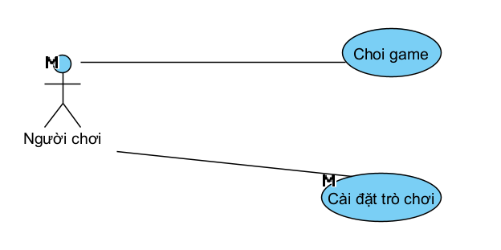
Hình 3.1 Biểu đồ use-case tổng quát
Bảng 3.3 Danh sách các Actor
STT | Tác nhân | Mô tả
1 | Người chơi | Người trực tiếp tương tác, tham gia trải nghiệm giải đố và thiết lập các cấu hình hệ thống trên ứng dụng trò chơi.
  - Đặc tả use case
    - Quản lý Chơi game
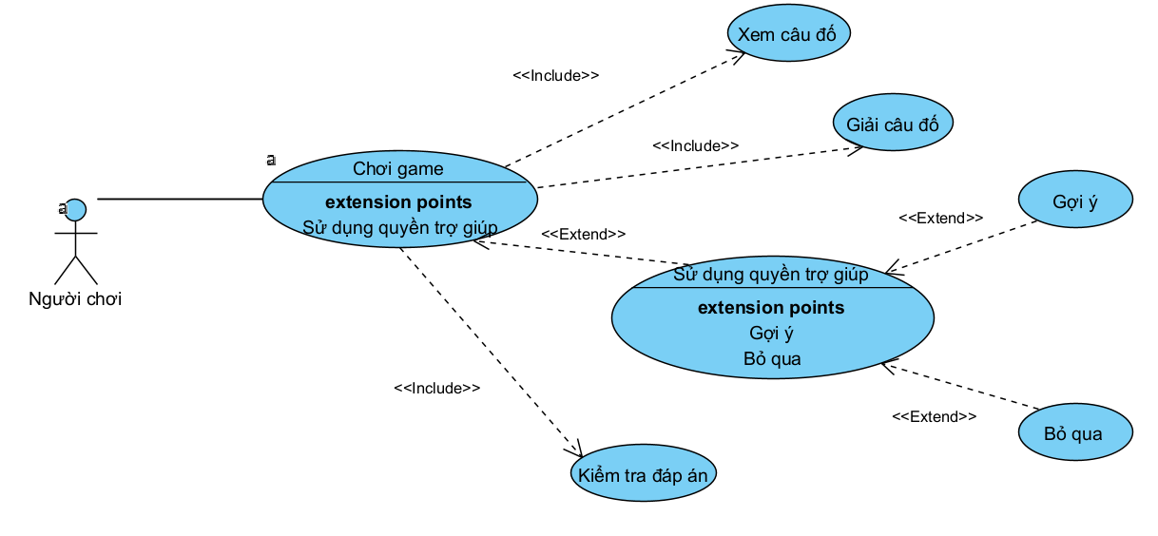
Hình 3.2 Biểu đồ use-case phân hệ Chơi game
Bảng 3.4 Đặc tả use case phân hệ Chơi game
Thành phần | Nội dung mô tả
Tên UseCase | Chơi game (Gameplay)
Tác nhân | Người chơi
Mục tiêu | Người chơi tham gia giải các câu đố hình ảnh, sử dụng các tương tác nhập liệu và quyền trợ giúp để vượt qua các cấp độ của trò chơi.
Tiền điều kiện | Ứng dụng đã được khởi động thành công và người chơi nhấn chọn chức năng "Chơi game" từ màn hình chính.
Luồng sự kiện chính | 1. Hệ thống tự động kích hoạt tính năng Xem câu đố, lấy dữ liệu hình ảnh tương ứng với màn chơi hiện tại hiển thị lên giao diện.  2. Người chơi tiến hành Giải câu đố bằng cách lựa chọn các ký tự để điền vào ô đáp án trống.  3. Trong quá trình chơi, nếu gặp khó khăn, người chơi có thể kích hoạt điểm mở rộng để Sử dụng quyền trợ giúp với 2 tùy chọn chi tiết:  a. Chọn Gợi ý (Mở khóa một ký tự đúng).  b. Chọn Bỏ qua (Chuyển trực tiếp sang câu đố tiếp theo).  4. Ngay khi người chơi hoàn tất việc điền ký tự, hệ thống tự động thực hiện Kiểm tra đáp án để so khớp chuỗi kết quả.
Ngoại lệ | - Người chơi không đủ số lượng xu để sử dụng các quyền trợ giúp (Gợi ý/Bỏ qua): Hệ thống đưa ra thông báo nhắc nhở và không thực hiện trợ giúp.  - Lỗi tải tài nguyên hình ảnh câu đố: Hệ thống hiển thị thông báo tải thất bại và quay về màn hình chính.
    - Quản lý Cài đặt trò chơi
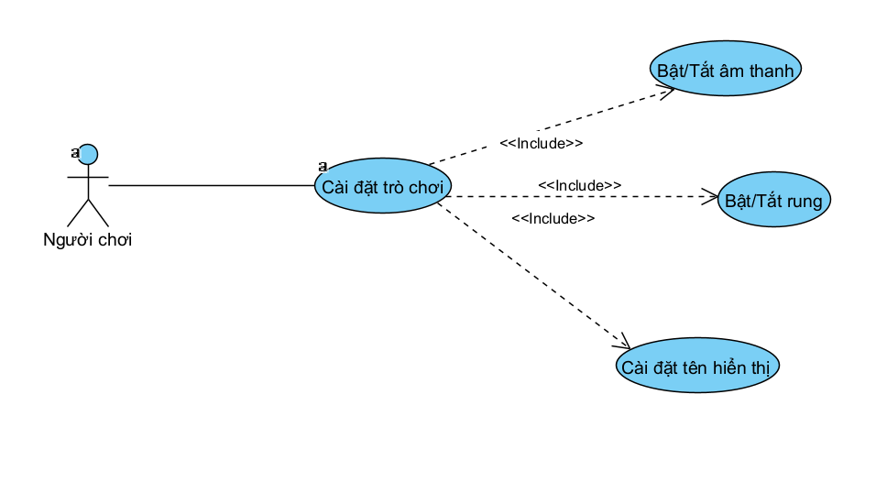
Hình 3.3 Biểu đồ use-case phân hệ Cài đặt trò chơi

Bảng 3.5 Đặc tả use case phân hệ Cài đặt trò chơi
Thành phần | Nội dung mô tả
Tên UseCase | Cài đặt trò chơi (Settings)
Tác nhân | Người chơi
Mục tiêu | Cho phép người chơi tùy chỉnh các thông số môi trường của trò chơi bao gồm âm thanh, chế độ rung và thông tin định danh cá nhân.
Tiền điều kiện | Người chơi đang ở giao diện chính và nhấn chọn biểu tượng/nút "Cài đặt trò chơi".
Luồng sự kiện chính | 1. Hệ thống hiển thị giao diện bảng Menu cài đặt gồm các tùy chọn cấu hình hiện tại.  2. Người chơi có thể thực hiện một hoặc nhiều hành động tinh chỉnh sau:  a. Tương tác công tắc để thực hiện Bật/Tắt âm thanh hệ thống.  b. Tương tác công tắc để thực hiện Bật/Tắt rung của thiết bị khi phản hồi.  c. Nhập văn bản vào ô dữ liệu để Cài đặt tên hiển thị của cá nhân.  3. Hệ thống bắt buộc bao hàm việc ghi nhận tức thời, thực hiện lưu trữ/cập nhật các trạng thái thay đổi này vào bộ nhớ hệ thống.
Ngoại lệ | Người chơi để trống trường dữ liệu nhập tên hiển thị: Hệ thống giữ nguyên tên cũ hoặc áp dụng tên mặc định (Player) và hiển thị cảnh báo nhẹ.
  - Biểu đồ lớp thực thể
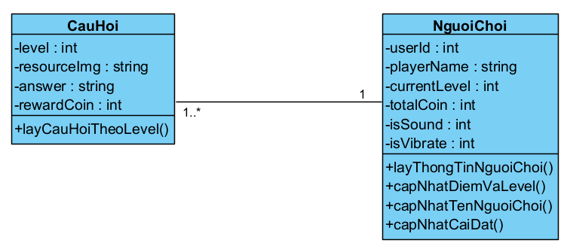
Hình 3.4 Biểu đồ lớp thực thể
Đặc tả chi tiết các lớp thực thể
- Đặc tả lớp thực thể CauHoi
Bảng 3.6 Đặc tả chi tiết lớp thực thể CauHoi
Tên thuộc tính | Kiểu dữ liệu | Đặc điểm | Mô tả
level | int | Private | Định danh cấp độ màn chơi (Khóa chính trong CSDL).
resourceImg | String | Private | Chuỗi ký tự lưu tên tệp hình ảnh câu đố hiển thị trên giao diện.
answer | String | Private | Chuỗi đáp án chính xác dùng để đối chiếu khi người chơi nhập kết quả.
rewardCoin | int | Private | Số lượng xu thưởng được cộng cho người chơi khi giải đúng câu đố.
- Đặc tả lớp thực thể NguoiChoi
Bảng 3.7 Đặc tả chi tiết lớp thực thể NguoiChoi
Tên thuộc tính | Kiểu dữ liệu | Đặc điểm | Mô tả
userId | int | Private | Mã định danh duy nhất tự động tăng của người dùng trong hệ thống.
playerName | String | Private | Tên định danh hiển thị của người chơi trong hệ thống.
currentLevel | int | Private | Cấp độ màn chơi cao nhất hiện tại mà người chơi đang tham gia giải đố.
totalCoin | int | Private | Tổng số lượng tiền xu tích lũy thu thập được hoặc tiêu hao khi dùng trợ giúp.
isSound | int | Private | Trạng thái thiết lập bật hoặc tắt các hiệu ứng âm thanh nhạc nền (1: Bật, 0: Tắt).
isVibrate | int | Private | Trạng thái thiết lập bật hoặc tắt chế độ rung phản hồi trên thiết bị (1: Bật, 0: Tắt).

  - Biểu đồ tuần tự
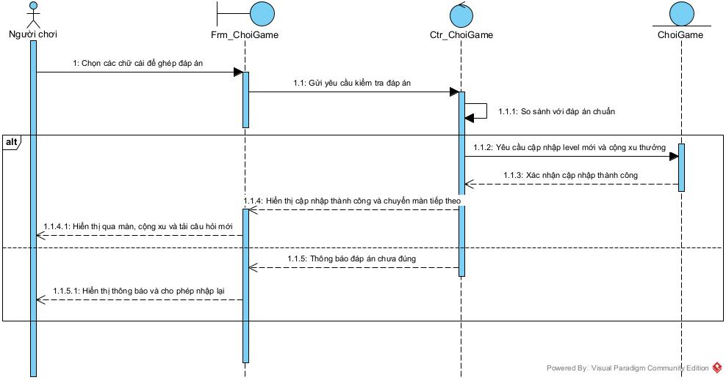
Hình 3.5 Biểu đồ tuần tự của Chơi game
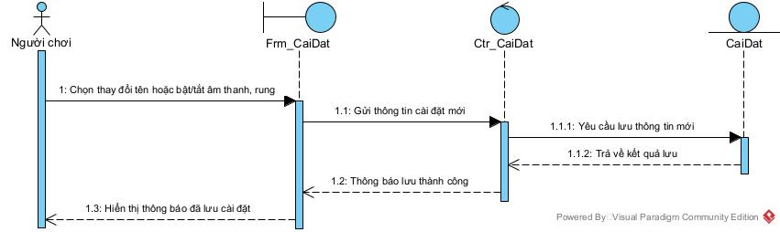
Hình 3.6 Biểu đồ tuần tự của Cài đặt trò chơi

  - Thiết kế hệ thống
    - Thiết kế CSDL
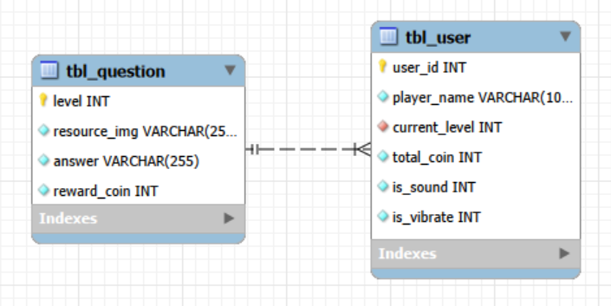
Hình 3.7 Sơ đồ cơ sở dữ liệu quan hệ
Bảng 3.8 Thiết kế chi tiết bảng Câu hỏi
Tên trường | Kiểu dữ liệu | Đặc điểm | Mô tả
level | INT | Primary Key | Số thứ tự cấp độ màn chơi (Level) của câu hỏi. Đóng vai trò là Khóa chính để bảng khác tham chiếu tới.
resource_img | VARCHAR(255) | Not Null | Tên định danh tệp hình ảnh câu đố (được lưu trong thư mục tài nguyên drawable của ứng dụng).
answer | VARCHAR(255) | Not Null | Chuỗi văn bản chứa đáp án chính xác của câu đố (viết liền, không dấu) dùng để kiểm tra kết quả nhập của người chơi.
reward_coin | INT | Not Null | Số lượng đồng tiền xu thưởng mà người chơi sẽ nhận được sau khi giải thành công câu đố này.
Bảng 3.9 Thiết kế chi tiết bảng Người chơi
Tên trường | Kiểu dữ liệu | Đặc điểm | Mô tả
user_id | INT | Primary Key, Auto-increment | Mã định danh duy nhất của tài khoản người dùng, hệ thống tự động tăng tiến khi khởi tạo.
player_name | VARCHAR(100) | Not Null | Tên hiển thị cá nhân của người chơi, có thể chỉnh sửa lại trong màn hình Cài đặt.
current_level | INT | Not Null, Foreign Key, Default: 1 | Cấp độ màn chơi hiện tại người dùng đang tham gia. Trường này tham chiếu trực tiếp đến trường level của bảng tbl_question.
total_coin | INT | Not Null, Default: 0 | Tổng số lượng tiền xu tích lũy hiện có của người chơi (dùng để mua gợi ý hoặc tích lũy qua các màn).
is_sound | INT | Not Null, Default: 1 | Trạng thái thiết lập bật hoặc tắt các hiệu ứng âm thanh nhạc nền của trò chơi (1: Bật, 0: Tắt).
is_vibrate | INT | Not Null, Default: 1 | Trạng thái thiết lập bật hoặc tắt chế độ rung phản hồi của thiết bị khi tương tác (1: Bật, 0: Tắt).
    - Thiết kế giao diện
- Giao diện chính (Home)
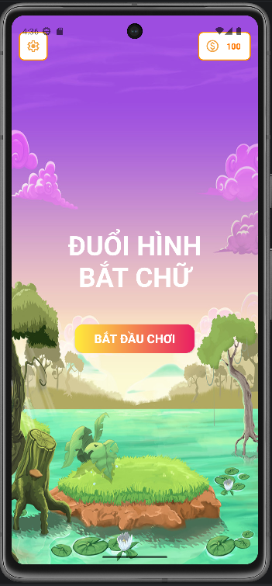
Hình 3.8 Thiết kế giao diện màn hình chính
Màn hình chính của ứng dụng đóng vai trò điều hướng cốt lõi và tạo ấn tượng thị giác ban đầu cho người chơi khi vừa khởi động game.
Mô tả các thành phần giao diện:
- Thanh công cụ phía trên (Header): Nằm ở rìa trên cùng của màn hình, được phân bổ không gian hợp lý để đặt hai tính năng phụ trợ. Phía bên trái bố trí một nút hình ảnh đại diện cho tính năng Cài đặt, cho phép người dùng truy cập nhanh vào khu vực thiết lập hệ thống. Phía bên phải là một nút tích hợp biểu tượng đồng xu đi kèm chữ số hiển thị, giúp người chơi dễ dàng theo dõi tổng số lượng tiền xu hiện tại được truy vấn từ cơ sở dữ liệu.
- Khu vực trung tâm màn hình: Các thành phần được sắp xếp theo trục dọc và căn giữa tuyệt đối để tạo sự cân đối.
    - Tiêu đề trò chơi: Dòng chữ "ĐUỔI HÌNH BẮT CHỮ" được thiết kế với kích thước lớn, font chữ đậm, đổ khối rõ ràng để làm nổi bật thương hiệu của trò chơi.
    - Nút bấm hành động chính: Nút "BẮT ĐẦU CHƠI" có kích thước lớn, nổi bật nhờ việc áp dụng màu nền chuyển sắc sinh động nhằm thu hút ánh nhìn và kích thích hành vi nhấn của người dùng để bắt đầu màn chơi.
- Giao diện màn hình chơi game
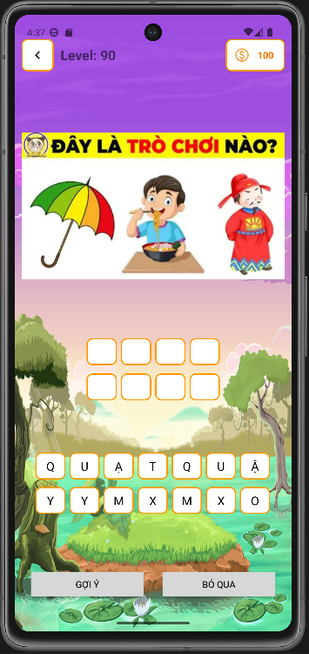
Hình 3.9 Thiết kế giao diện màn hình chơi game
Màn hình chơi game là khu vực tương tác cốt lõi, nơi diễn ra các hoạt động quan sát và giải đố của người chơi. Bố cục màn hình sử dụng cơ chế chia tỉ lệ trọng số để đảm bảo tất cả thành phần luôn hiển thị đầy đủ, không bị tràn hay méo khung hình trên các dòng điện thoại khác nhau.
Mô tả các thành phần giao diện:
- Thanh trạng thái màn chơi: Nằm trên cùng giao diện, hiển thị một nút mũi tên để người chơi quay lại màn hình chính khi cần, nhãn văn bản thông báo cấp độ hiện tại (ví dụ: Level 90) và số lượng xu người chơi đang sở hữu.
  - Khung hiển thị hình ảnh câu đố: Chiếm phần lớn diện tích ở nửa trên màn hình. Hình ảnh câu đố được hệ thống nạp động dựa vào tiến trình của người chơi và tự động co giãn theo tỷ lệ chuẩn của bức ảnh gốc để đảm bảo độ sắc nét, không bị biến dạng.
  - Hệ thống ô trống đáp án: Gồm các ô vuông màu trắng được sắp xếp theo hàng ngang ở ngay dưới bức ảnh. Số lượng ô vuông này sẽ thay đổi linh hoạt tùy thuộc vào độ dài từ ngữ của đáp án, giúp định hướng cho người chơi biết từ cần tìm có bao nhiêu chữ cái.
    - Bàn phím ký tự gợi ý: Nằm ở nửa dưới giao diện, gồm 14 nút chữ cái được xáo trộn ngẫu nhiên và tự động căn đều thành các hàng, các cột vuông vắn. Khoảng cách giữa các phím bấm được tính toán vừa vặn với ngón tay để người chơi dễ dàng thao tác chọn chữ.
    - Thanh chức năng bổ trợ dưới đáy: Nằm sát cạnh dưới của màn hình, gồm hai nút bấm tiện ích đặt song song và cách nhau một khoảng trống an toàn để tránh bấm nhầm. Bao gồm nút "Gợi ý" (có biểu tượng bóng đèn đi kèm) dùng để mở khóa chữ cái khi người chơi gặp câu hỏi khó và nút "Bỏ qua" để chuyển trực tiếp sang câu hỏi tiếp theo.
- Giao diện cấu hình hệ thống
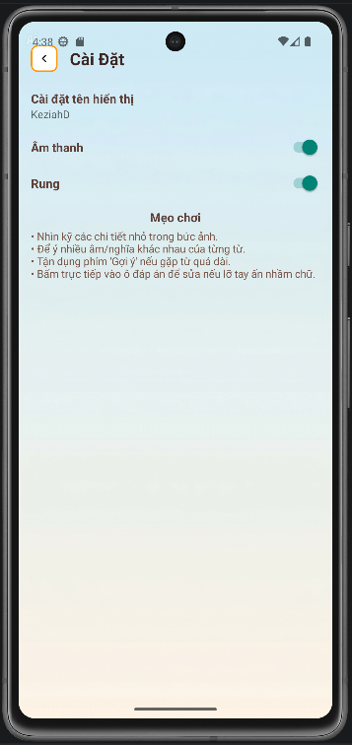
Hình 3.10 Thiết kế giao diện cấu hình hệ thống
Màn hình cài đặt được thiết kế theo cấu trúc danh sách dọc đơn giản, gọn gàng và ngăn nắp, giúp người chơi dễ dàng tập trung điều chỉnh các thông số phần cứng và thông tin cá nhân.
Mô tả các thành phần giao diện:
    - Thanh tiêu đề: Phía trên cùng có nút bấm quay lui bo góc nhỏ gọn và dòng chữ tiêu đề "Cài Đặt" màu nâu trầm rõ ràng, tạo cảm giác thân thiện.
    - Phân hệ quản lý tên hiển thị: Gồm một nhãn tiêu đề hướng dẫn và một dòng văn bản hiển thị tên hiện tại của người chơi (mặc định là KeziahD). Thành phần này cho phép người dùng chạm vào để kích hoạt một hộp thoại nhập liệu và thay đổi tên mới.
    - Cụm công tắc cấu hình phần cứng: Bao gồm hai dòng thiết lập độc lập dành cho tính năng "Âm thanh" và "Rung". Các nhãn chữ được đẩy sát lề trái, trong khi các nút công tắc gạt trạng thái được đẩy đồng bộ về sát lề phải. Khi các tính năng này ở trạng thái bật, công tắc sẽ chuyển sang màu xanh đặc trưng của ngôn ngữ Material Design để biểu thị trạng thái hoạt động.
    - Khung hướng dẫn "Mẹo chơi": Nằm ở nửa dưới cùng của giao diện, hiển thị một danh sách các nội dung hướng dẫn ngắn gọn được đánh dấu bằng các ký tự đầu dòng. Thành phần này giúp cung cấp những mẹo hữu ích, luật chơi cơ bản cũng như cách sửa lỗi khi người dùng lỡ tay bấm nhầm chữ trong quá trình trải nghiệm game.

CHƯƠNG 4 TRIỂN KHAI ỨNG DỤNG

  - Triển khai các chức năng nghiệp vụ
    - Chức năng Quản lý màn chơi và Điều hướng Giao diện
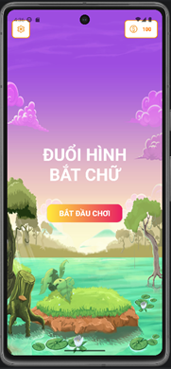
Mô tả ngắn gọn: Chức năng này quản lý màn hình khởi động của trò chơi thông qua giao diện màn hình chính. Nó hiển thị tổng quan thương hiệu, số tài sản hiện có và điều hướng người dùng đến các phân hệ chức năng khác một cách trực quan.
Luồng hoạt động trên giao diện (Workflow):
  - Hiển thị thông tin tổng quan: Ngay khi kích hoạt ứng dụng, người dùng tiếp cận giao diện chính màn hình chính. Tại đây, hệ thống hiển thị số lượng tiền xu hiện tại ở góc phải và tiêu đề trò chơi "ĐUỔI HÌNH BẮT CHỮ" căn giữa nổi bật trên nền nghệ thuật.
  - Điều hướng cấu hình: Người chơi chạm vào nút hình răng cưa ở góc trái phía trên màn hình để chuyển trạng thái giao diện sang màn hình Cài đặt.
  - Kích hoạt màn chơi: Người chơi chạm vào nút "BẮT ĐẦU CHƠI" có màu nền chuyển sắc ở trung tâm. Hệ thống ngay lập tức đóng màn hình chính và chuyển hướng giao diện sang màn hình chơi game.
    - Chức năng Tương tác Giải đố
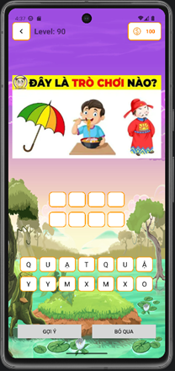
Mô tả ngắn gọn: Chức năng cốt lõi nằm trên giao diện màn hình chơi game, cho phép người chơi thực hiện các thao tác tư duy, chọn chữ cái từ bàn phím gợi ý để điền vào các ô trống đáp án dựa trên hình ảnh mô phỏng.
Luồng hoạt động trên giao diện (Workflow):
  - Hiển thị thông tin câu đố: Giao diện hiển thị rõ ràng tiến trình cấp độ hiện tại (như Level 90) và nạp hình ảnh ẩn dụ (ví dụ hình: Ô - Ăn - Quan trong ảnh màn hình chơi game). Hệ thống đồng thời trải sẵn các ô vuông trống màu trắng đại diện cho độ dài của đáp án.
  - Thao tác nhập liệu: Người chơi quan sát hình ảnh và tiến hành chạm vào các ô ký tự chữ cái (Q, U, Ạ, T, Q, U, Â...) trên hệ thống bàn phím gợi ý ở nửa dưới màn hình. Mỗi khi chạm, ký tự tương ứng sẽ lập tức xuất hiện vào ô trống kết quả theo thứ tự từ trái qua phải.
  - Sửa lỗi nhập sai: Khi người chơi lỡ tay ấn nhầm ký tự, người chơi chỉ cần bấm trực tiếp vào ô vuông đáp án đã có chữ đó, ký tự nhập sai sẽ lập tức biến mất khỏi hàng kết quả để người chơi lựa chọn lại.
    - Chức năng Gợi ý và Bỏ qua

Mô tả ngắn gọn: Tính năng tương tác hỗ trợ nằm ở phần đáy của giao diện chơi game, giúp người chơi giải quyết các tình huống bế tắc bằng cách tiêu hao số xu tích lũy đổi lấy quyền trợ giúp hiển thị trên màn hình.
Luồng hoạt động trên giao diện (Workflow):
  - Thao tác Gợi ý: Người chơi chạm vào nút "GỢI Ý" ở góc dưới bên trái màn hình chơi game. Hệ thống sẽ khấu trừ số tiền xu hiện có ở góc trên và hiển thị trực tiếp một chữ cái chính xác vào ô trống đáp án đầu tiên để người chơi có thêm cơ sở luận đoán.
  - Thao tác Bỏ qua: Người chơi chạm vào nút "BỎ QUA" ở góc dưới bên phải màn hình chơi game. Hệ thống sẽ bỏ qua câu hỏi hiện tại, giao diện sẽ tự động làm mới, tăng chỉ số màn chơi lên một cấp độ mới (ví dụ: Level 91) và tải lên một bức ảnh câu đố mới cùng bàn phím ký tự tương ứng.
    - Chức năng Thay đổi cấu hình và Đọc thông tin hỗ trợ
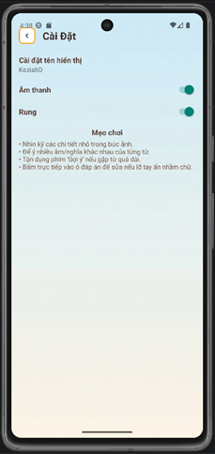
Mô tả ngắn gọn: Chức năng quản lý các tùy chọn cá nhân hóa của người dùng hiển thị chi tiết trên giao diện màn hình cài đặt, bao gồm quản lý định danh, cấu hình tương tác thiết bị và hiển thị tài liệu hướng dẫn nhanh.
Luồng hoạt động trên giao diện (Workflow):
  - Quản lý thông tin định danh: Giao diện hiển thị mục "Cài đặt tên hiển thị" đi kèm tên hiện tại. Người chơi có thể chạm trực tiếp vào dòng này để thực hiện thay đổi tên hiển thị mới của mình.
  - Thay đổi trạng thái phần cứng: Người chơi tương tác trực quan với các công tắc gạt gạt trạng thái (Switch) cho hai tính năng độc lập là "Âm thanh" và "Rung". Khi người dùng chạm vào, công tắc sẽ đổi màu (màu xanh trạng thái bật hoặc mờ đi ở trạng thái tắt) để phản hồi ngay lập tức thiết lập lựa chọn.
  - Đọc mẹo chơi game: Phần dưới cùng của giao diện cung cấp một vùng văn bản cố định hiển thị danh sách các "Mẹo chơi" ngắn gọn bằng ký tự đầu dòng, giúp người dùng ghi nhớ luật chơi và cách sửa lỗi khi nhấn nhầm chữ cái trực tiếp từ giao diện.
  - Kiểm thử
    - Môi trường kiểm thử (Test Environment)
- Thiết bị kiểm thử / Máy ảo (Emulators): Máy ảo Google Pixel 7 (API 33 - Android 13.0) được cấu hình và chạy trực tiếp trên môi trường Android Studio.
- Công cụ kiểm thử: Kiểm thử thủ công (Manual Testing) kết hợp kiểm tra trạng thái thay đổi dữ liệu thời gian thực trên Logcat và công cụ quản trị SQLite cơ sở dữ liệu.
    - Phương pháp kiểm thử (Testing Methods)
Kiểm thử hộp đen (Black-box Testing): Tập trung kiểm tra các chức năng, luồng nghiệp vụ phản hồi, tính đúng đắn của logic trò chơi dựa trên các thành phần tương tác của giao diện người dùng mà không can thiệp vào cấu trúc mã nguồn bên trong.
    - Kịch bản kiểm thử (Test Cases)
Bảng 4.1 Kịch bản kiểm thử
STT | Chức năng | Tên Test Case | Các bước thực hiện | Kết quả mong đợi | Kết quả thực tế
TC01 | Khởi động & Điều hướng | Khởi chạy ứng dụng thành công | Mở ứng dụng từ màn hình thiết bị Android. | Hệ thống hiển thị đúng màn hình chính (Home), nạp đúng ảnh nền, hiển thị tiêu đề game, nút "BẮT ĐẦU CHƠI", nút Cài đặt và số xu mặc định. | Đúng như mong đợi
TC02 | Khởi động & Điều hướng | Chuyển sang màn hình chơi game | Tại màn hình chính, nhấn vào nút "BẮT ĐẦU CHƠI". | Ứng dụng đóng màn hình chính và chuyển hướng giao diện sang màn hình chơi game (GameActivity). | Đúng như mong đợi
TC03 | Khởi động & Điều hướng | Chuyển sang màn hình Cài đặt | Tại màn hình chính, nhấn vào nút có biểu tượng răng cưa ở góc trái. | Ứng dụng chuyển hướng giao diện sang màn hình Cài đặt (SettingActivity). | Đúng như mong đợi
TC04 | Trải nghiệm chơi game (Gameplay) | Tải nội dung câu hỏi theo cấp độ | Chờ màn hình chơi game khởi tạo hoàn tất. | Hệ thống đọc đúng cấp độ từ database (ví dụ: Level 90), hiển thị đúng hình ảnh câu đố tương ứng, sinh ra đúng số lượng ô trống kết quả và xáo trộn đủ 14 phím chữ cái gợi ý. | Đúng như mong đợi
TC05 | Trải nghiệm chơi game (Gameplay) | Chọn chữ cái từ bàn phím gợi ý | Nhấn liên tục vào các phím chữ cái trên lưới bàn phím gợi ý. | Các ký tự được nhấn lần lượt xuất hiện vào các ô trống kết quả theo thứ tự từ trái sang phải. | Đúng như mong đợi
TC06 | Trải nghiệm chơi game (Gameplay) | Nhập thừa ký tự khi các ô kết quả đã đầy | Tiếp tục nhấn phím chữ cái khi tất cả các ô trống kết quả đã được điền kín chữ. | Hệ thống không phản hồi với các lần nhấn thừa, ký tự không bị tràn ra ngoài. | Đúng như mong đợi
TC07 | Trải nghiệm chơi game (Gameplay) | Sửa lỗi nhập sai chữ (Xóa chữ) | Nhấn trực tiếp vào một ô kết quả đã được điền chữ trên hàng đáp án. | Ký tự tại ô đó lập tức biến mất, ô kết quả quay lại trạng thái trống màu trắng để người chơi sửa lại. | Đúng như mong đợi
TC08 | Xử lý logic Thưởng/Phạt | Trả lời ĐÚNG đáp án câu đố | Người chơi xếp các chữ cái tạo thành chuỗi đáp án trùng khớp hoàn toàn với đáp án gốc trong database. | Hệ thống hiển thị thông báo chúc mừng, cộng thêm tiền xu vào tổng tài sản và tự động nâng cấp tiến trình lên màn chơi tiếp theo (Level 91). | Đúng như mong đợi
TC09 | Xử lý logic Thưởng/Phạt | Trả lời SAI đáp án câu đố | Điền kín các ô kết quả bằng một chuỗi từ sai lệch với đáp án gốc. | Hệ thống đưa ra tín hiệu cảnh báo (ô chữ đổi màu hoặc thiết bị rung nhẹ theo cấu hình), không tăng cấp độ, giữ nguyên chữ để người chơi sửa. | Đúng như mong đợi
TC10 | Tính năng Trợ giúp | Sử dụng quyền "Gợi ý" khi đủ xu | Nhấn vào nút "GỢI Ý" ở góc dưới bên trái khi số xu đang có là 100. | Hệ thống trừ một lượng xu tương ứng, tự động điền một chữ cái chính xác vào ô trống kết quả và khóa ô đó lại không cho xóa. | Đúng như mong đợi
TC11 | Tính năng Trợ giúp | Sử dụng quyền "Gợi ý" khi hết xu | Cố tình nhấn nút "GỢI Ý" khi số xu hiện tại hiển thị bằng 0. | Hệ thống không thực hiện điền chữ, hiển thị thông báo nhắc nhở "Bạn không đủ xu để nhận gợi ý". | Đúng như mong đợi
TC12 | Tính năng Trợ giúp | Sử dụng chức năng "Bỏ qua" | Nhấn vào nút "BỎ QUA" ở góc dưới bên phải màn hình chơi game. | Hệ thống tự động chuyển thẳng sang câu hỏi ở cấp độ kế tiếp, làm mới toàn bộ giao diện ảnh và bàn phím. | Đúng như mong đợi
TC13 | Cấu hình & Thiết lập | Thay đổi tên hiển thị người chơi | Tại màn hình Cài đặt, nhấn vào dòng "KeziahD", nhập tên mới "Player1" vào hộp thoại và bấm xác nhận. | Văn bản tên hiển thị lập tức thay đổi thành "Player1" trên giao diện cài đặt. | Đúng như mong đợi
TC14 | Cấu hình & Thiết lập | Tắt / Bật hiệu ứng Âm thanh | Chạm vào công tắc gạt gạt tại mục "Âm thanh" để chuyển từ Bật sang Tắt. | Công tắc gạt gạt chuyển sang màu xám (Tắt), toàn bộ nhạc nền hoặc âm thanh phản hồi khi nhấn phím trong game bị ngắt hoàn toàn. | Đúng như mong đợi
TC15 | Cấu hình & Thiết lập | Tắt / Bật hiệu ứng Rung | Chạm vào công tắc gạt gạt tại mục "Rung" để chuyển từ Bật sang Tắt. | Công tắc chuyển sang trạng thái tắt, khi người chơi trả lời sai đáp án, điện thoại không còn kích hoạt mô-tơ rung vật lý. | Đúng như mong đợi
TC16 | Quay lại điều hướng | Sử dụng nút quay lại (Back) | Nhấn vào phím mũi tên quay lại ở góc trên cùng bên trái màn hình Gameplay hoặc màn hình Cài đặt. | Giao diện đóng màn hình hiện tại một cách an toàn và đưa người chơi quay trở về màn hình chính (Home). | Đúng như mong đợi
  - Đóng gói ứng dụng
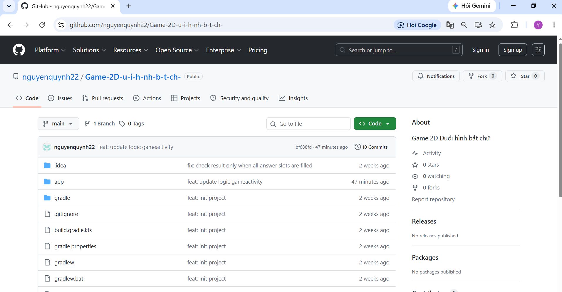
  - Triển khai ứng dụng
Để đưa ứng dụng trò chơi "Đuổi Hình Bắt Chữ" đến tay người sử dụng cuối trên nền tảng Android, quy trình đóng gói và phát hành được thực hiện theo các bước tiêu chuẩn sau:
  - Đóng gói sản phẩm: Sử dụng công cụ Android Studio để tiến hành biên dịch mã nguồn, tối ưu hóa tài nguyên hình ảnh và xuất ra tệp định dạng .aab (Android App Bundle) giúp giảm dung lượng khi người dùng tải về.
  - Khởi tạo trên Play Console: Đăng nhập vào tài khoản nhà phát triển Google Play Console, khởi tạo dự án mới với tên hiển thị là "Đuổi Hình Bắt Chữ".
  - Cấu hình phát hành: Tạo một bản phát hành mới (Release) tại nhánh kiểm thử hoặc nhánh chính thức và tiến hành tải tệp App Bundle (.aab) đã đóng gói lên hệ thống.
  - Hoàn thiện thông tin cửa hàng: Nhập đầy đủ các thông tin bắt buộc bao gồm mô tả ngắn gọn, mô tả chi tiết, ảnh chụp màn hình trò chơi (Giao diện chính, Giao diện chơi game, Giao diện cài đặt), phân loại độ tuổi và gửi ứng dụng để Google xét duyệt.

KẾT LUẬN
1. Kết quả đạt được
- Xây dựng thành công ứng dụng: Phát triển hoàn chỉnh ứng dụng di động trò chơi giải đố "Đuổi Hình Bắt Chữ" vận hành ổn định trên hệ điều hành Android.
- Hoàn thành các chức năng nghiệp vụ cốt lõi trên giao diện:
- Chức năng nạp dữ liệu câu đố tự động, hiển thị hình ảnh ẩn dụ linh hoạt theo tiến trình màn chơi (Level) của người dùng.
  - Chức năng tương tác kéo ký tự từ gợi ý 14 chữ cái và cơ chế chạm trực tiếp vào ô đáp án để sửa lỗi kéo ký tự sai.
  - Chức năng trợ giúp người chơi thông qua hai nghiệp vụ tiêu hao tài sản: "Gợi ý" chữ cái và "Bỏ qua" để chuyển màn chơi.
  - Chức năng cấu hình hệ thống cho phép người dùng thay đổi tên hiển thị, bật/tắt các tương tác phần cứng (âm thanh, hiệu ứng rung) và xem tài liệu mẹo chơi game.
- Làm chủ công nghệ và xử lý dữ liệu nội bộ: Sử dụng thành công công cụ SQLite và lớp trợ giúp DatabaseHelper để quản lý, truy vấn dữ liệu câu hỏi (tbl_question) cũng như lưu trữ tiến trình chơi của người dùng (tbl_user).
- Hiểu sâu về quy trình phát triển: Nắm vững kiến trúc tổ chức mã nguồn (Adapter, Database, Model, Activity) và cách thức thiết kế giao diện Material Design trên môi trường Android Studio.
2. Hạn chế của đề tài
- Dữ liệu câu hỏi còn giới hạn: Hệ thống lưu trữ câu hỏi dưới dạng SQLite nội bộ nên số lượng màn chơi chưa thực sự phong phú, chưa có hệ thống máy chủ (Server) để cập nhật câu hỏi mới từ xa.
- Cấu trúc mã nguồn: Một số xử lý logic tương tác bàn phím gợi ý và kiểm tra đáp án tại GameActivity vẫn còn lồng ghép nhiều câu lệnh điều kiện, cần được tối ưu tách hàm để dễ bảo trì.
- Phạm vi kiểm thử: Mới chỉ thực hiện quy trình kiểm thử hộp đen (Black-box Testing) bằng phương pháp thủ công trên máy ảo, chưa triển khai kiểm thử tự động (Unit Test / UI Test).
3. Hướng phát triển
- Chuyển đổi sang kiến trúc Cloud: Tích hợp hệ thống cơ sở dữ liệu trực tuyến (như Firebase Firestore hoặc hệ thống RESTful API riêng) để quản lý ngân hàng câu hỏi tập trung, cho phép cập nhật các màn chơi mới hàng tuần mà không cần người dùng cập nhật lại ứng dụng.
- Bổ sung tính năng tương tác mạng xã hội: Phát triển hệ thống bảng xếp hạng trực tuyến (Leaderboard) để người chơi có thể so tài tiến trình (Level) và số lượng xu đạt được với những người chơi khác.
- Tích hợp Trợ lý Trí tuệ nhân tạo (AI): Ứng dụng công nghệ Generative AI để tự động phân tích đáp án, sinh ra các bức ảnh câu đố ẩn dụ độc đáo và tạo ra các gợi ý bằng văn bản thông minh khi người chơi gặp câu hỏi khó.

TÀI LIỆU THAM KHẢO
[1] | Giáo trình môn lập trình Android cơ bản (Trường đại học Sư Phạm Kỹ Thuật Hưng Yên)
[2] | Android Developers - Core topics: SQLite Databases & SQLiteOpenHelper Framework
[3] | Android Studio User Guide - Create and manage virtual devices (Android Emulator Pixel 7 API 33)
[4] | Material Design Components for Android - Layouts & Widgets
[5] | Android Developers - Developer Guides: Activity Lifecycle & Component Initialization

